**Министерство науки и высшего образования Российской Федерации**

федеральное государственное автономное образовательное учреждение

высшего образования

«Санкт-Петербургский политехнический университет Петра Великого»

(ФГАОУ ВО «СПбПУ»)

**Институт среднего профессионального образования**

УТВЕРЖДАЮ

Зам. директора по УПР

С.Ю. Назаров________

«____»________20___г.

**ОТЧЕТ**

**по учебной практике (по профилю специальности)**

по профессиональному модулю ПМ.02 «Осуществление интеграции программных модулей»

(код и наименование)

Специальность09.02.07 Информационные системы и программирование

(код и наименование специальности)

Студент(ка) IV курса 42919/4 группы

Лупандин Кирилл Юрьевич

(Фамилия, имя, отчество)

Место прохождения практики: Вычислительный центр Институт среднего профессионального образования, пр. Энгельса д.23

(наименование и адрес организации)

Период прохождения практики

с «6» ноября 2023 г. по «18» ноября 2023 г.

Руководитель практики Коннова А.Е.

(подпись) (расшифровка подписи)

Итоговая оценка по практике ___________________________________

М.П.

Санкт-Петербург

2023

**ЗАДАНИЕ**

**на учебную практику (по профилю специальности)**

по профессиональному модулю ПМ.02 «Осуществление интеграции программных модулей»

(код и наименование)

Специальность09.02.07 Информационные системы и программирование

(код и наименование специальности)

Студент(ка) IV курса 42919/4 группы

Лупандин Кирилл Юрьевич

(Фамилия, имя, отчество)

Место прохождения практики: Вычислительный центр Институт среднего профессионального образования, пр. Энгельса д.23

(наименование и адрес организации)

Период прохождения практики

с «6» ноября 2023 г. по «18» ноября 2023 г.

**Виды работ, обязательные для выполнения** *(переносится из программы, соответствующего ПМ):*

1. Участие в выработке требований к программному обеспечению;
2. Стадии проектирования программного обеспечения;
3. Разработка модулей программного обеспечения;
4. Тестирование программных модулей и их интеграции;
5. Разработка программной документации и стандарты кодирования.

**Индивидуальное задание: ВАРИАНТ 24**

Задание выдал «6» ноября 2023 г. ____________ Коннова А.Е.

(подпись) (Ф.И.О.)

Задание получил «6» ноября 2023 г. ____________ Лупандин К.Ю.(подпись) (Ф.И.О.)

СОГЛАСОВАНО

Председатель ПЦК

________/_______________

«_____» _________ 202__ г.

**Министерство науки и высшего образования Российской Федерации**

федеральное государственное автономное образовательное учреждение

высшего образования

«Санкт-Петербургский политехнический университет Петра Великого»

(ФГАОУ ВО «СПбПУ»)

**Институт среднего профессионального образования**

**ДНЕВНИК**

**прохождения учебной практики**

**(по профилю специальности)**

по профессиональному модулю ПМ.02 «Осуществление интеграции программных модулей»

(код и наименование)

Специальность09.02.07 Информационные системы и программирование

(код и наименование специальности)

Студент(ка) IV курса 42919/4 группы

Лупандин Кирилл Юрьевич

(Фамилия, имя, отчество)

Место прохождения практики: Вычислительный центр Институт среднего профессионального образования, пр. Энгельса д.23

(наименование и адрес организации)

Период прохождения практики

с «6» ноября 2023 г. по «18» ноября 2023 г.

Руководитель практики Коннова А.Е.

(подпись) (расшифровка подписи)

Итоговая оценка по практике

М.П.

Санкт-Петербург

2023

**Содержание дневника**

|  |  |  |
| --- | --- | --- |
| **Дата** | **Виды выполненных работ и заданий по программе практики** | **Подпись руководителя практики** |
| **1** | **2** | **3** |
| 6.11.23 | Анализ предметной области. Выявление требований к программе. |  |
| 7.11.23 | Разработка технического задания. UML. Проектирование диаграммы вариантов использования. |  |
| 8.11.23 | UML. Проектирование диаграммы последовательности. UML. Проектирование диаграммы активности. |  |
| 9.11.23 | Моделирование структуры ПО. Проектирование инфологической и даталогической модели данных. |  |
| 10.11.23 | Проектирование интерфейса пользователя. Создание Wireframe эскизов. Разработка дизайна программы в соответствии с руководством по стилю. |  |
| 11.11.23 | Разработка базы данных. Разработка словаря данных. |  |
| 13.11.23 | Создание приложения. Форма авторизации. Создание приложения. Форма заказов. |  |
| 14.11.23 | Создание приложения. Основные формы приложения. Разработка библиотеки классов. |  |
| 15.11.23 | Подготовка отчетов и выгрузка документов для печати. Отладка программных модулей. |  |
| 16.11.23 | Модульное тестирование. Создание тестовых случаев. |  |
| 17.11.23 | Интеграционное тестирование. Разработка самодокументирующегося кода. |  |
| 18.11.23 | Инспекция кода на соответствие стандартам кодирования. Подготовка отчета и размещение результатов в репозитории контроля версий. |  |

**АТТЕСТАЦИОННЫЙ ЛИСТ**

**ПО УЧЕБНОЙ ПРАКТИКЕ (ПО ПРОФИЛЮ СПЕЦИАЛЬНОСТИ)**

по профессиональному модулю ПМ.02 «Осуществление интеграции программных модулей»

(код и наименование)

Специальность09.02.07 Информационные системы и программирование

(код и наименование специальности)

Студент(ка) IV курса 42919/4 группы

Лупандин Кирилл Юрьевич

(Фамилия, имя, отчество)

Место прохождения практики: Вычислительный центр Институт среднего профессионального образования, пр. Энгельса д.23

(наименование и адрес организации)

Период прохождения практики

с «6» ноября 2023 г. по «18» ноября 2023 г.

**Виды и качество выполнения работ**

|  |  |  |
| --- | --- | --- |
| **Виды выполненных работ обучающимся**  **во время практики** | **Объем работ, час.** | **Качество выполнения работ (оценка по пятибалльной системе)** |
| Участие в выработке требований к программному обеспечению | 9 |  |
| Стадии проектирования программного обеспечения | 21 |  |
| Разработка модулей программного обеспечения | 24 |  |
| Тестирование программных модулей и их интеграции | 9 |  |
| Разработка программной документации и стандарты кодирования | 9 |  |

**Характеристика учебной/профессиональной деятельности обучающегося во время учебной практики (по профилю специальности):**

Общие и профессиональные компетенции, предусмотренные программой практики, освоены **/** не освоены.

(нужное подчеркнуть)

Итоговая оценка по практике _________________________________________

Руководитель практики Коннова А.Е. ________________

(Ф.И.О.) (подпись)

Дата «18» ноября 2023 г.

Задание №2

ER-модель

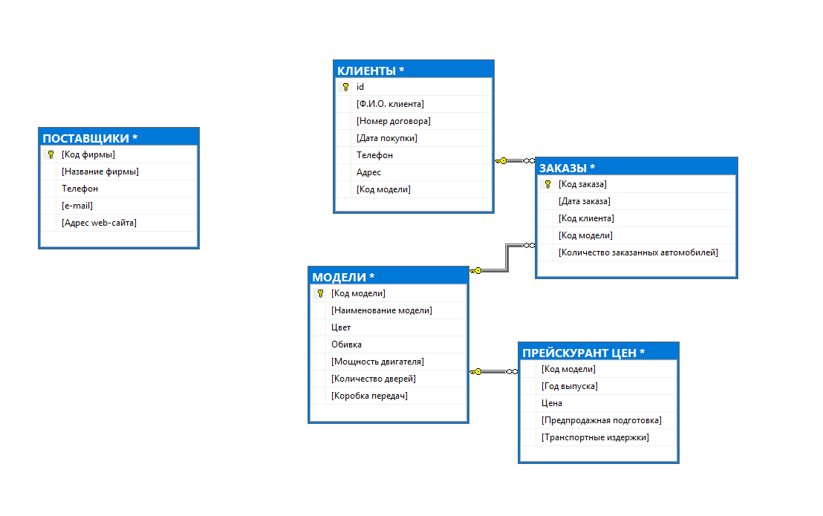

Рисунок – 1 ER-модель базы данных

Словарь данных

|  |  |  |  |  |
| --- | --- | --- | --- | --- |
| **table_nm** | **column_nm** | **keys** | **data_typ** | **nullable** |
| ЗАКАЗЫ | Код заказа | PK | int(10) | NOT NULL |
| ЗАКАЗЫ | Дата заказа |  | date(0) | NOT NULL |
| ЗАКАЗЫ | Код клиента | FK | int(10) | NOT NULL |
| ЗАКАЗЫ | Код модели | FK | int(10) | NOT NULL |
| ЗАКАЗЫ | Количество заказанных автомобилей |  | int(10) | NOT NULL |

|  |  |  |  |  |
| --- | --- | --- | --- | --- |
| **table_nm** | **column_nm** | **keys** | **data_typ** | **nullable** |
| КЛИЕНТЫ | id | PK | int(10) | NOT NULL |
| КЛИЕНТЫ | Ф.И.О. клиента |  | nvarchar(50) | NOT NULL |
| КЛИЕНТЫ | Номер договора |  | nvarchar(50) | NOT NULL |
| КЛИЕНТЫ | Дата покупки |  | date(0) | NOT NULL |
| КЛИЕНТЫ | Телефон |  | int(10) | NOT NULL |
| КЛИЕНТЫ | Адрес |  | nvarchar(-1) | NOT NULL |
| КЛИЕНТЫ | Код модели |  | int(10) | NOT NULL |
|  |  |  |  |  |
|  |  |  |  |  |
|  |  |  |  |  |
|  |  |  |  |  |
| **table_nm** | **column_nm** | **keys** | **data_typ** | **nullable** |
| МОДЕЛИ | Код модели | PK | int(10) | NOT NULL |
| МОДЕЛИ | Наименование модели |  | nvarchar(50) | NOT NULL |
| МОДЕЛИ | Цвет |  | nvarchar(50) | NOT NULL |
| МОДЕЛИ | Обивка |  | nvarchar(50) | NULL |
| МОДЕЛИ | Мощность двигателя |  | nvarchar(50) | NULL |
| МОДЕЛИ | Количество дверей |  | int(10) | NULL |
| МОДЕЛИ | Коробка передач |  | nvarchar(50) | NULL |
|  |  |  |  |  |
| **table_nm** | **column_nm** | **keys** | **data_typ** | **nullable** |
| ПОСТАВЩИКИ | Код фирмы | PK | int(10) | NOT NULL |
| ПОСТАВЩИКИ | Название фирмы |  | nvarchar(-1) | NOT NULL |
| ПОСТАВЩИКИ | Телефон |  | int(10) | NULL |
| ПОСТАВЩИКИ | e-mail |  | nvarchar(50) | NULL |
| ПОСТАВЩИКИ | Адрес web-сайта |  | nvarchar(100) | NULL |
|  |  |  |  |  |
|  |  |  |  |  |
|  |  |  |  |  |
| **table_nm** | **column_nm** | **keys** | **data_typ** | **nullable** |
| ПРЕЙСКУРАНТ ЦЕН | Код модели | FK | int(10) | NOT NULL |
| ПРЕЙСКУРАНТ ЦЕН | Год выпуска |  | int(10) | NOT NULL |
| ПРЕЙСКУРАНТ ЦЕН | Цена |  | int(10) | NOT NULL |
| ПРЕЙСКУРАНТ ЦЕН | Предпродажная подготовка |  | int(10) | NOT NULL |
| ПРЕЙСКУРАНТ ЦЕН | Транспортные издержки |  | int(10) | NOT NULL |

Скрипт базы данных

Скрипт таблицы «ЗАКАЗЫ»

INSERT INTO [dbo].[ЗАКАЗЫ]

([Код заказа]

,[Дата заказа]

,[Код клиента]

,[Код модели]

,[Количество заказанных автомобилей])

VALUES

(1, '2023-02-01', 1, 1, 2),

(2, '2023-02-15', 2, 2, 1)

GO

Скрипт таблицы «КЛИЕНТЫ»

INSERT INTO [dbo].[КЛИЕНТЫ]

([id]

,[Ф.И.О. клиента]

,[Номер договора]

,[Дата покупки]

,[Телефон]

,[Адрес]

,[Код модели])

VALUES

(1, 'Иванов Иван Иванович', '1234', '2023-01-01', 89001002010, 'Москва, ул. Пушкина, д.1', 1),

(2, 'Петров Петр Петрович', '5678', '2023-02-01', 89001002020, 'Москва, ул. Ленина, д.2', 2)

GO

Скрипт таблицы «МОДЕЛИ»

INSERT INTO [dbo].[МОДЕЛИ]

([Код модели]

,[Наименование модели]

,[Цвет]

,[Обивка]

,[Мощность двигателя]

,[Количество дверей]

,[Коробка передач])

VALUES

(3, 'Модель 3', 'Красный', 'Кожа', '100 л.с.', 4, 'Механика'),

(4, 'Модель 4', 'Синий', 'Ткань', '120 л.с.', 5, 'Автомат')

GO

Скрипт таблицы «ПОСТАВЩИКИ»

INSERT INTO [dbo].[ПОСТАВЩИКИ]

([Код фирмы]

,[Название фирмы]

,[Телефон]

,[e-mail]

,[Адрес web-сайта])

VALUES

(1, 'Фирма 1', 89001000000, 'firm1@email.com', 'www.firm1.com'),

(2, 'Фирма 2', 89002000000, 'firm2@email.com', 'www.firm2.com')

GO

Скрипт таблицы «ПРЕЙСКУРАНТ ЦЕН»

INSERT INTO [dbo].[ПРЕЙСКУРАНТ ЦЕН]

([Код модели]

,[Год выпуска]

,[Цена]

,[Предпродажная подготовка]

,[Транспортные издержки])

VALUES

(1, 2022, 10000, 500, 1000),

(2, 2022, 15000, 700, 1500)

GO

Скриншоты готовых таблиц с заполненными данными

Таблица «ЗАКАЗЫ»

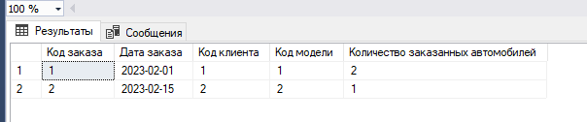

Таблица «КЛИЕНТЫ»

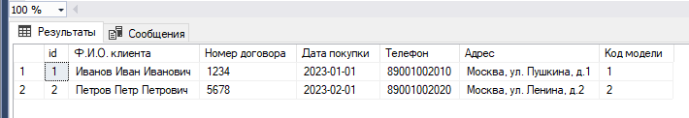

Таблица «МОДЕЛИ»

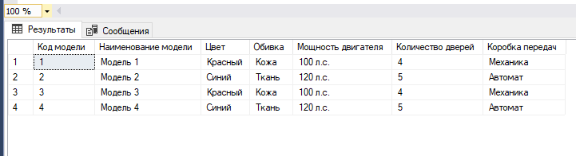

Таблица «ПОСТАВЩИКИ»

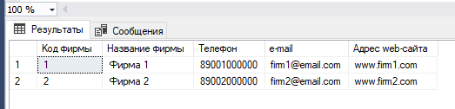

Таблица «ПРЕЙСКУРАНТ ЦЕН»

